C編譯器

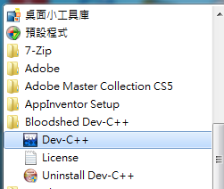

C++語言結構如下，將解題邏輯寫在紅框內

New file /source file

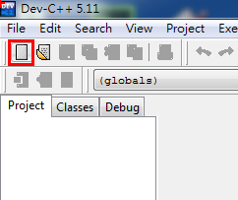

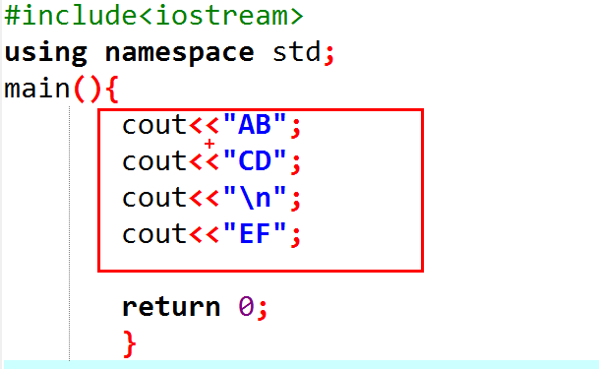

執行與測試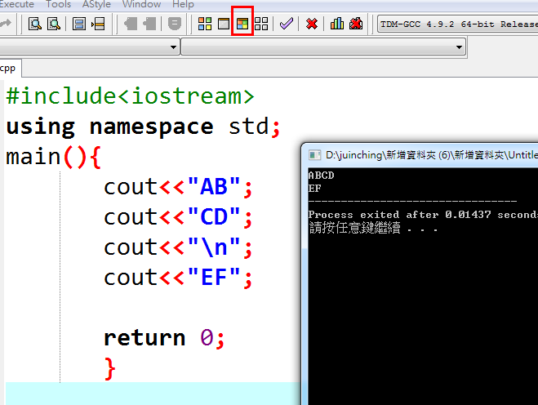

#include<iostream>

using namespace std;

main(){

cout<<"AB";

cout<<"CD";

cout<<"\n";

cout<<"EF";

return 0;

}

# 請改寫上面的程式輸出以下的*金字塔格式

# 

# 作業繳交格式 座號.cpp，如01.cpp

